


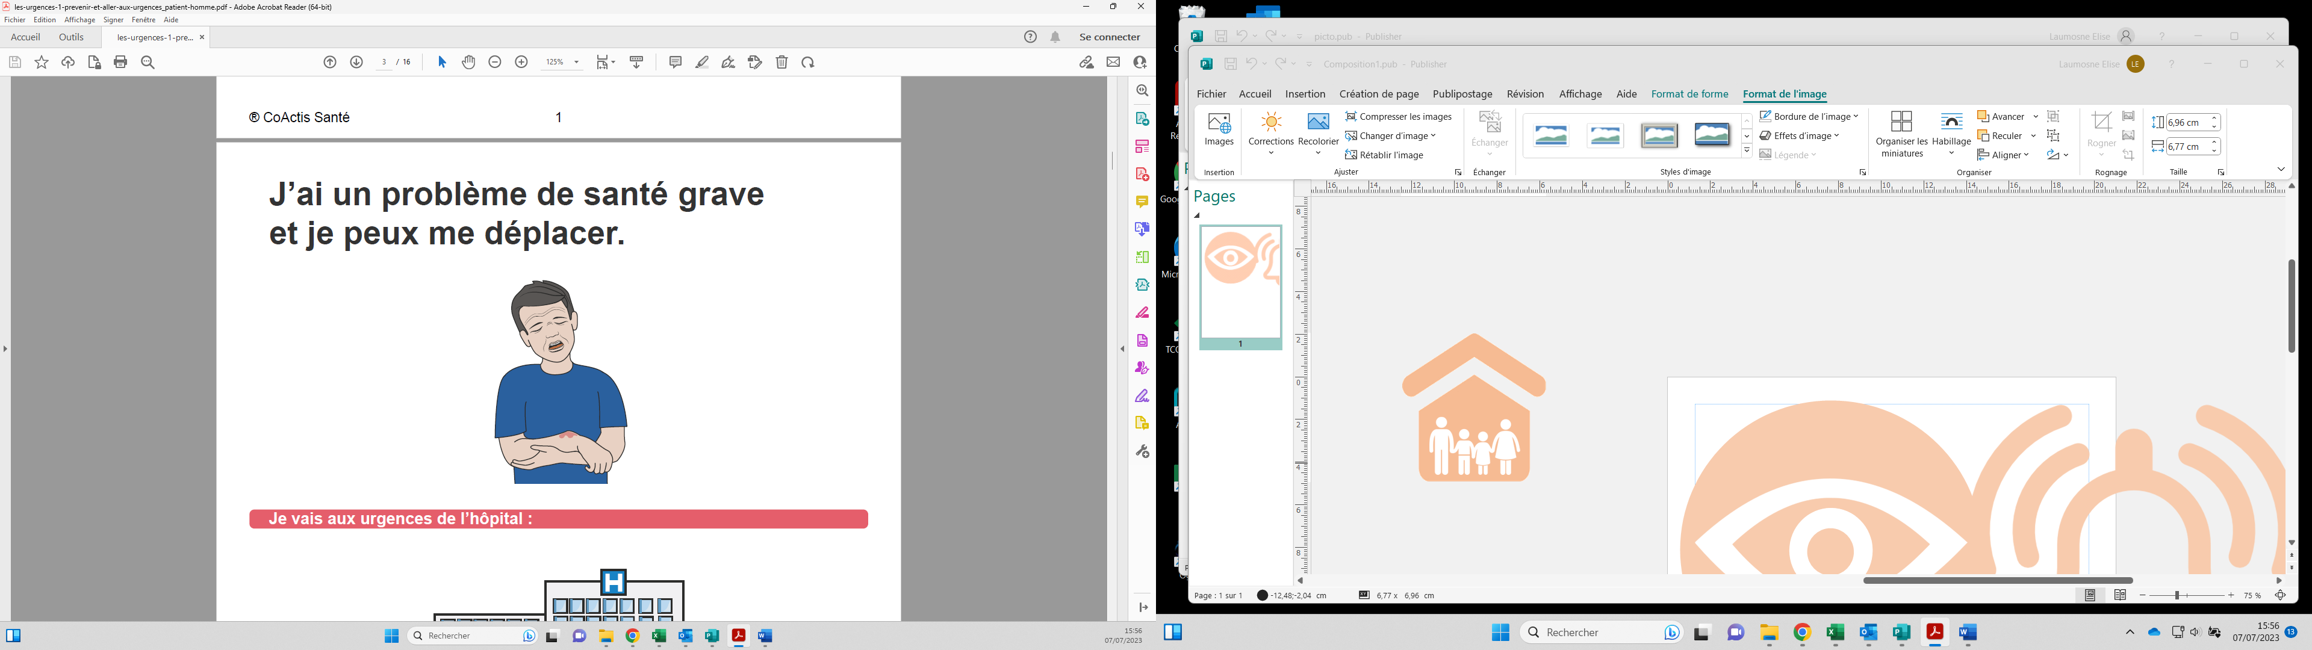

AU DOMICILE

j’ai un problème de santé

j’ai besoin d’aide

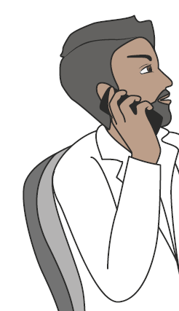
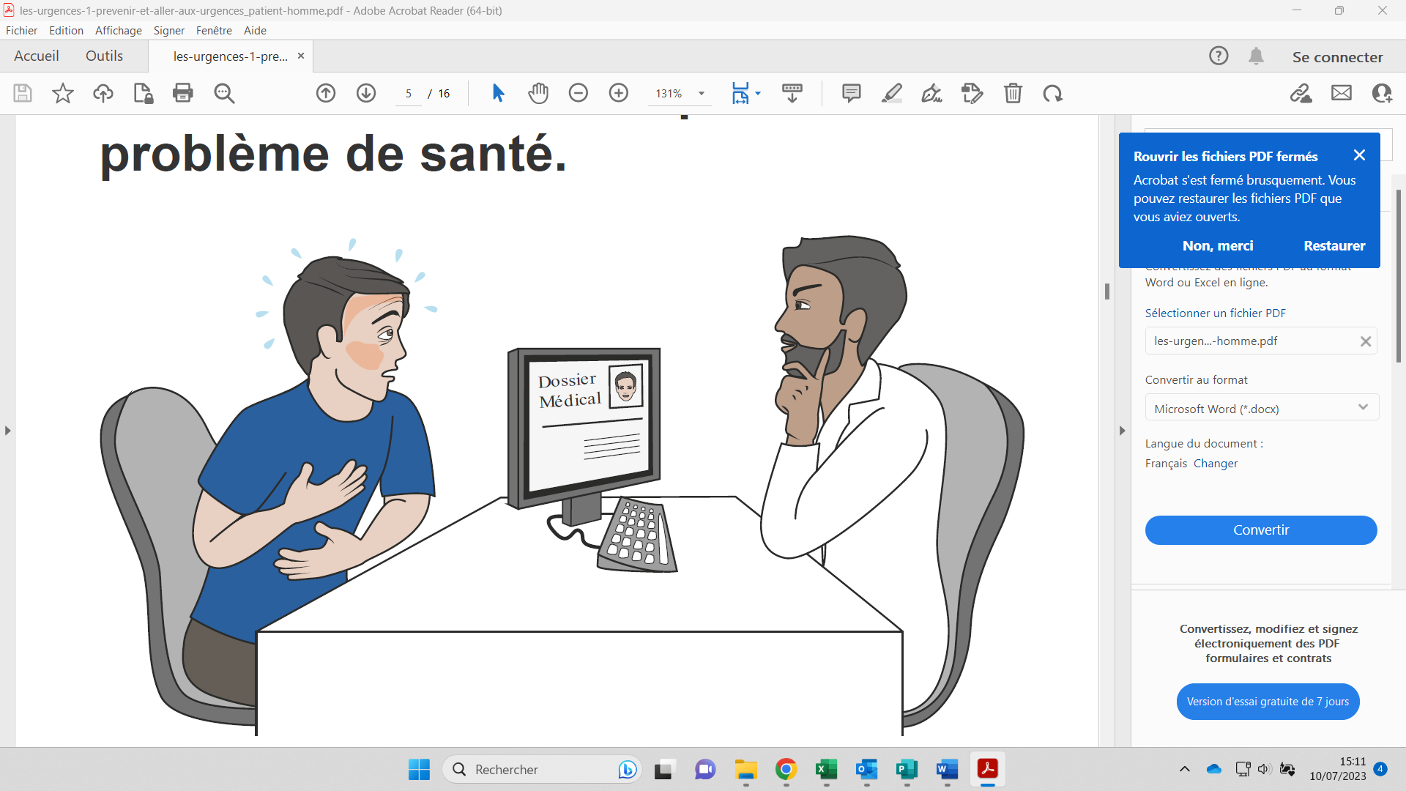
J’ai un problème de santé

J’ai mal

J’appelle mon médecin

au milieu du boitier rouge

ET

J’appelle

18 / 114 / 112

une odeur de fumée

Une alarme



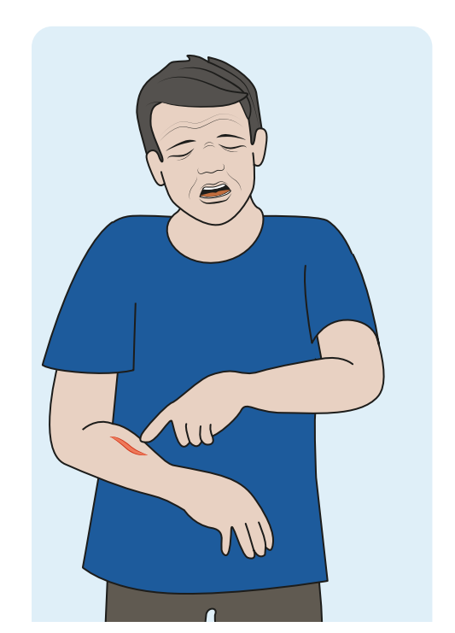
J’ai un problème de santé

J’ai mal

Mais je peux marcher

J’appelle SOS médecin

05 55 51 88 34

au milieu du boitier rouge

ET

J’appelle

18 / 114 / 112

une odeur de fumée

Une alarme

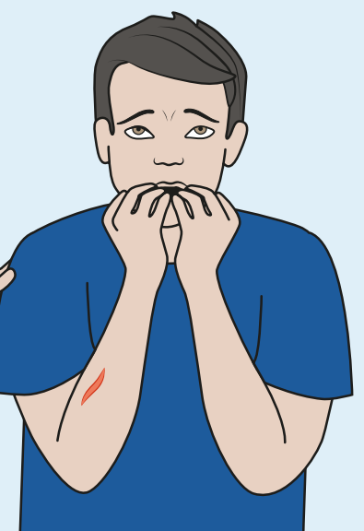
Je ne vais pas bien

J’ai peur,

je suis angoissé

J’appelle

Urgence psychiatrique

15

05 55 51 88 34

J’appel mon médecin

au milieu du boitier rouge

ET

J’appelle

18 / 114 / 112

une odeur de fumée

Une alarme



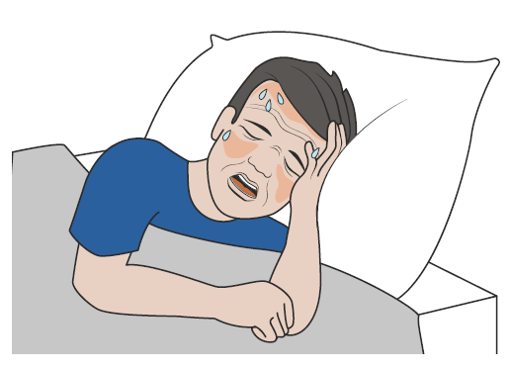
J’ai un problème de santé

J’ai mal et c’est grave

J’appel mon médecin

au milieu du boitier rouge

ET

J’appelle

18 / 114 / 112

une odeur de fumée

Une alarme



J’appelle
J’envoie un SMS

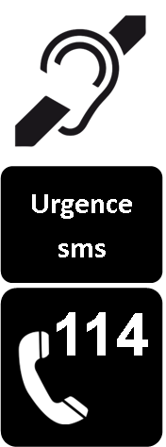




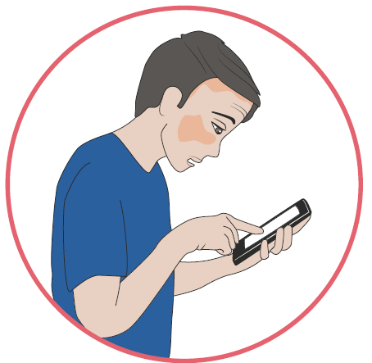
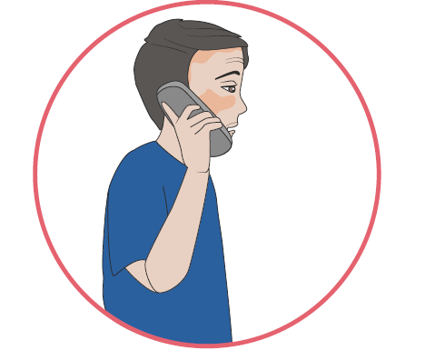

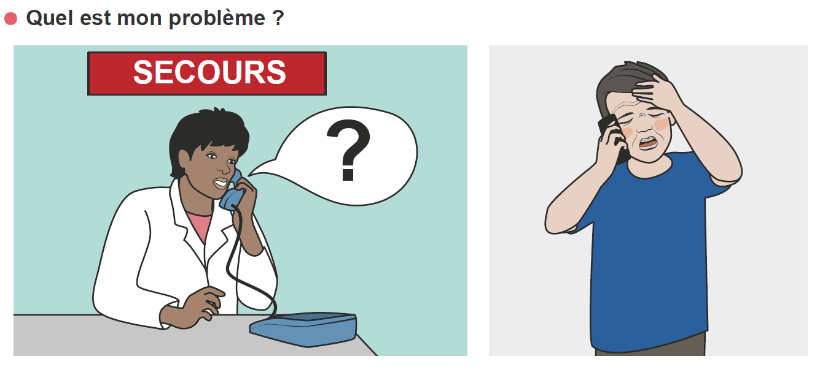
Les secours posent des questions au téléphone

J’appel mon médecin

au milieu du boitier rouge

ET

J’appelle

18 / 114 / 112

une odeur de fumée

Une alarme

- Quel est ton problème ?

J’appel mon médecin

au milieu du boitier rouge

ET

J’appelle

18 / 114 / 112

une odeur de fumée

Une alarme

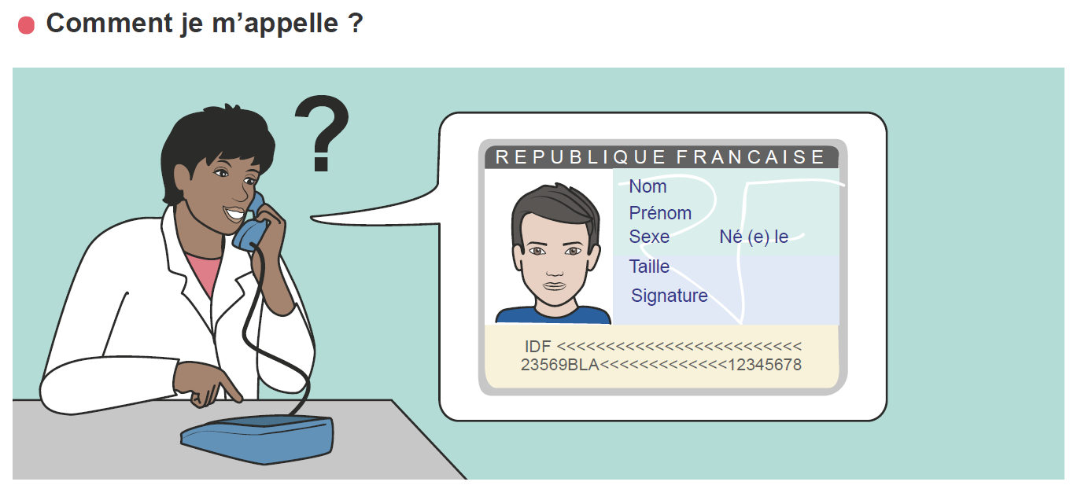
- Comment je m’appelle ?

J’appel mon médecin

au milieu du boitier rouge

ET

J’appelle

18 / 114 / 112

une odeur de fumée

Une alarme

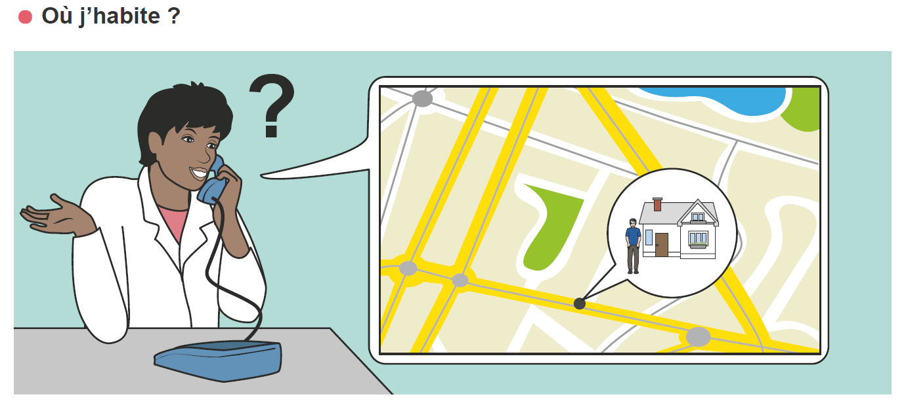
- Où j’habite ?

J’appel mon médecin

au milieu du boitier rouge

ET

J’appelle

18 / 114 / 112

une odeur de fumée

Une alarme

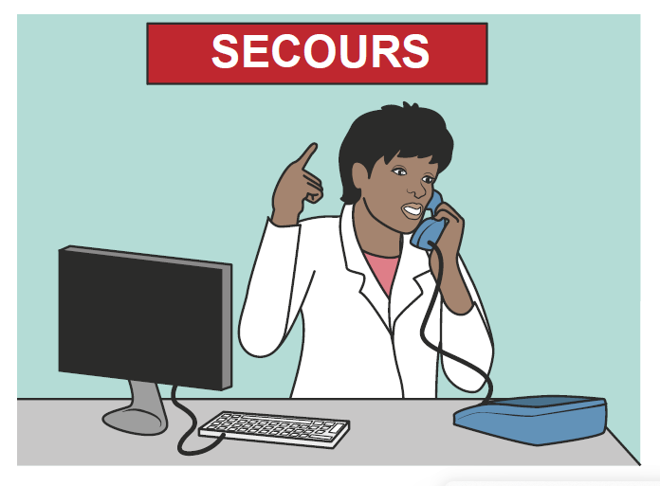
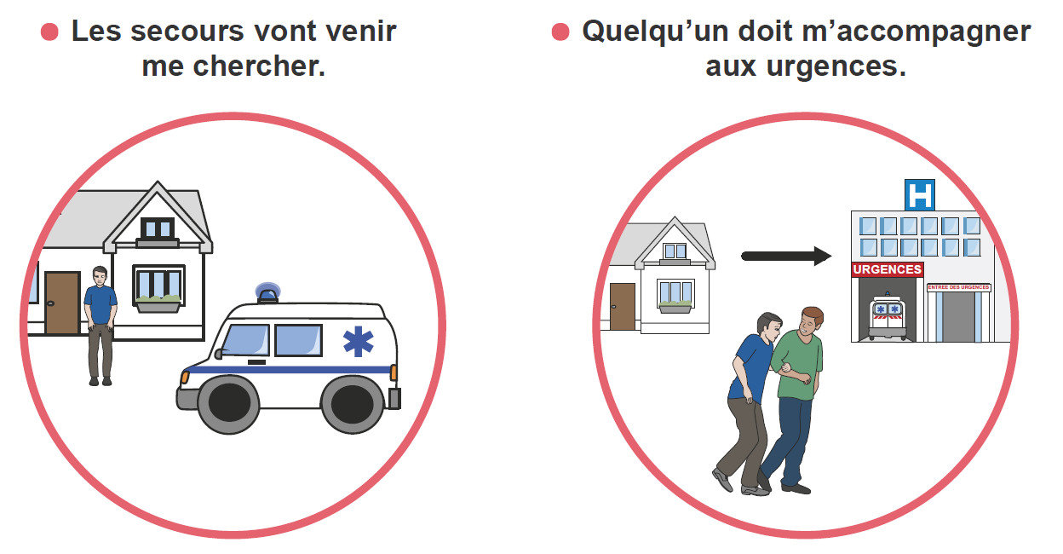
Les secours décident comment m’aider

J’appel mon médecin

au milieu du boitier rouge

ET

J’appelle

18 / 114 / 112

une odeur de fumée

Une alarme

